Чудинова А.Р.
МЕТОДИЧЕСКА РАЗРАБОТКА
Развитие коммуникативной компетенции учащихся основной школы средствами проектной деятельности (на примере изучения научного стиля речи)
Актуальность исследования. Изменения, произошедшие в российском образовании на рубеже XX-XXI веков и нашедшие отражение в таких нормативных документах, как Федеральный закон «Об образовании в Российской Федерации», Федеральный государственный образовательный стандарт основного общего образования, Примерные программы по русскому языку для 5-9 классов, определили современные подходы к преподаванию русского языка в основной школе. Понимание обучения как целенаправленного процесса «организации деятельности обучающихся по овладению знаниями, умениями, навыками и компетенцией, приобретению опыта деятельности, развитию способностей, приобретению опыта применения знаний в повседневной жизни», зафиксированное в Законе об образовании РФ, требует обновления методической системы обучения русскому языку.
В качестве одного из оснований современного российского образования рассматривается системно-деятельностный подход, предполагающий ориентацию на результаты обучения, на развитие активной учебно-познавательной деятельности обучающегося на основе освоения универсальных учебных действий, познания и освоения мира личности, формирование его готовности к саморазвитию и непрерывному образованию. ФГОС ООО устанавливает требования к трем группам результатов освоения обучающимися программ основного общего образования: личностным, метапредметным и предметным. Метапредметные результаты сгруппированы по трем направлениям и отражают способность обучающихся использовать на практике универсальные учебные действия, в том числе коммуникативные. Овладение системой универсальных учебных коммуникативных действий обеспечивает сформированность социальных навыков общения, совместной деятельности.
Таким образом, одним из основных результатов образовательной деятельности становится формирование коммуникативных умений, или компетенций. Успешная самореализация подростка во многом зависит от навыков социального взаимодействия, в развитии которых коммуникативная составляющая занимает значительное место.
Анализ нормативных документов, научных источников и учебников по русскому языку для основной общеобразовательной школы позволил сделать вывод о необходимости поиска способов развития коммуникативной умений учащихся, соответствующих требованиям ФГОС.
Одним из наиболее оптимальных для развития коммуникативных умений учащихся основной школы разделов курса русского языка признаётся «Стилистика», а точнее, изучение функциональных стилей, поскольку это направление стилистики рассматривает речь с точки зрения соответствия определенной сфере общественной деятельности и соотносительной с ней форме сознания, учитывает закономерности функционирования в этой сфере языковых средств и особенности организации речевых высказываний. Именно при изучении функциональных стилей речи и их жанров метапредметные и предметные составляющие коммуникативных умений формируются во взаимосвязи.
Выбор научного стиля речи для проводимого нами исследования продиктован сенситивностью подросткового возраста для развития исследовательских навыков и самореализации посредством осуществления учебного исследования. Очевидно, что именно в предпрофильных классах целесообразно уделить внимание более глубокому осмыслению особенностей научного стиля, расширению и обогащению опыта учащихся в восприятии и порождении научных и учебно-научных текстов. Между тем, существующие в учебных программах и учебниках по русскому языку для основной школы пробелы в изучении научного стиля речи не позволяют формировать компетентность, связанную с практическим овладением научной речью.
Таким образом, актуальность нашего исследования обусловлена рядом противоречий:
- между социальным заказом общества на компетентную личность, владеющую русским языком как средством коммуникации в повседневной жизни и учебной деятельности, готовую к речевому взаимодействию и испытывающую потребность в речевом самосовершенствовании, и отсутствием методического описания системы развития коммуникативных умений средствами, соответствующими требованиям ФГОС к содержанию, способам и результатам обучения в основной школе;
- между пониманием прагматического характера коммуникативных умений и эпизодическим использованием в учебниках и учебных пособиях заданий и упражнений, способствующих деятельностному развитию коммуникативно-речевых умений;
- между актуальностью освоения жанров научного стиля для предпрофильного образования и лакунарностью содержания учебных программ и учебников по русскому языку в отношении изучения научного стиля речи в 8-9 классах.
Указанные противоречия позволили выявить проблему настоящего исследования: научное обоснование и разработка методики развития коммуникативной компетенции учащихся основной школы средствами проектной деятельности. Данной проблемой обусловлен выбор темы методической разработки – «Развитие коммуникативных умений учащихся основной школы средствами проектной деятельности (на примере изучения научного стиля речи)».
Объектом исследования является коммуникативные умения учащихся основной школы.
Предмет исследования – методика развития коммуникативных умений учащихся основной школы средствами проектной деятельности.
Цель исследования – теоретически обосновать и разработать методику развития коммуникативных умений учащихся основной школы средствами проектной деятельности, реализовать разработанную методику в проектах по изучению научного стиля речи в 8 – 9 классах.
Гипотеза исследования: правомерно предположить, что развитие коммуникативных мений учащихся будет оптимизировано средствами проектной деятельности при следующих условиях:
- выстраивание процесса обучения речи на основе компетентностного подхода;
- опора на раздел «Стилистика» в курсе русского языка как наиболее полно интегрирующий предметное и метапредметное содержание обучения речи;
- создание и реализация системы учебных проектов, обеспечивающих освоение функционального стиля речи (на примере научного стиля);
- определение критериев развития коммуникативных умений в проектной деятельности по освоению научного стиля речи.
Реализация цели исследования и проверка выдвинутой гипотезы потребовали решения следующих задач:
- проанализировать методологические основы исследования;
- выявить предметную и метапредметную составляющие коммуникативных умений;
- выявить существующие методические подходы к формированию коммуникативных умений учащихся общеобразовательной школы;
- установить и описать связи изучения раздела «Стилистика» с формированием коммуникативных умений учащихся;
- обосновать и описать методическую систему развития коммуникативных умений учащихся средствами проектной деятельности при изучении функционального стиля речи;
- проанализировать содержание и этапы изучения научного стиля речи в основной школе;
- разработать методику развития коммуникативных умений учащихся 8 – 9 классов с помощью системы проектов по изучению научного стиля речи и апробировать её на практике;
- выявить критерии оценки уровня развития коммуникативно-речевых умений учащихся по результатам проектной деятельности.
Для проверки гипотезы и реализации поставленной цели были применены следующие методы исследования:
- теоретические: анализ философских, психолого-педагогических, дидактических, лингвистических, методических источников по проблеме исследования; анализ нормативных документов основной общеобразовательной школы; анализ структуры и содержания раздела «Речь» в курсе русского языка для основной школы; изучение и обобщение передового педагогического опыта в области развития речи школьников; анализ существующих методических подходов к обучению речевой деятельности, перечня и содержания понятий научного стиля речи, изучаемых в разделе «Стилистика» в разных программах и учебниках по русскому языку; синтез предметной и метапредметной составляющей коммуникативной компетенции, синтез приёмов совершенствования речевой деятельности при обучении на основе проектной технологии; моделирование методики реализации проектов к теме «Научный стиль» в 8–9 классах, моделирование способов контроля коммуникативно-речевых умений учащихся в проектной деятельности; обобщение и систематизация результатов теоретического и практического исследования;
- эмпирические: педагогическое наблюдение, анкетирование учащихся, анализ и оценка диагностических работ, проверяющих уровень сформированности коммуникативных умений школьников; анализ творческих работ, письменных и устных текстов учебно-научного и научно-популярного подстиля научного стиля речи, созданных учащимися основной школы в ходе проектной деятельности; статистическая обработка результатов эксперимента.
Основные этапы исследования.
На первом этапе выполнен анализ психолого-педагогической, лингвистической и методической литературы по проблеме исследования с целью выявления содержания основных понятий, определения методологической базы, уточнения объекта, предмета и цели исследования; рассмотрено лингвистическое содержание раздела «Стилистика» в курсе русского языка для основной школы, выявлены варианты реализации проектного метода в обучении русскому языку.
На втором этапе определены способы включения проектной технологии в процесс углубления и систематизации знаний о функциональных стилях речи и совершенствования предметной и метапредметной составляющей коммуникативных умений; описана методика развития коммуникативных умений средствами проектной деятельности; разработана система проектов по изучению научного стиля речи и программа внедрения разработанных проектов в учебный процесс; выявлены критерии определения уровня сформированности коммуникативных умений в проектной деятельности по русскому языку; проведены констатирующий и формирующий эксперименты.
На третьем этапе произведён мониторинг коммуникативных умений по результатам реализации системы проектов, выполнена статистическая обработка результатов эксперимента и их описание; осуществлено оформление текста диссертационного исследования, намечены перспективы дальнейшей работы.
Практическая значимость исследования связана:
- с определением тем проектов, обеспечивающих совершенствование коммуникативных умений в процессе изучения научного стиля речи в 8–9 классах (среди них «Подстили научного стиля речи», «Жанры фиксации и сохранения информации», «Сообщение как жанр устного предъявления информации», «Дискуссия учебно-научной тематики» и др.);
- с разработкой и описанием системы учебных проектов к теме «Научный стиль речи» в 8 и 9 классах;
- с отбором и созданием дидактических материалов, обеспечивающих реализацию описанных проектов;
- с созданием методических рекомендаций по внедрению разработанных проектов в обучение;
- с применением критериев, позволяющих диагностировать уровень развития предметной и метапредметной составляющих коммуникативных умений учащихся в процессе проектной деятельности.

Проектная деятельность как один из способов реализации системно-деятельностного и компетентностного подхода к преподаванию русского языка
- среди традиционно выделяемых типов проектов в школе чаще используются образовательные, или учебные, проекты;
- под учебным проектом следует понимать совместную учебно-познавательную деятельность учащихся под руководством учителя, которая, будучи вписана в учебный процесс, преследует решение конкретных дидактических задач, является полем для применения усвоенных знаний и умений и направлена на достижение общего результата (продукта) – потенциального объекта оценки;
- общими для всех учебных проектов являются следующие признаки: познавательная (образовательная) и практико-ориентированная (деятельностная) направленность; исследовательский характер деятельности участников проекта, связанный с решением той или иной проблемы; ориентация на социальное взаимодействие (сотрудничество в системе «учитель-ученик-группа», работа с разнообразными источниками информации, презентация полученных результатов);
- к этапам деятельности учащихся в разработанной нами системе проектов, кроме традиционно выделяемых (этапа ориентирования, этапа реализации проекта, этапа презентации и этапа осмысления результатов и их оценки), следует отнести этап постпроектной деятельности, связанной с использованием приобретенного в ходе работы над проектом опыта для решения задач, возникающих в образовательном процессе и за его пределами.
На основе анализа методических разработок, посвящённых описанию использования проектной деятельности в обучении русскому языку (С.В. Абрамова, Г.В. Александрова, Л.Н. Горобец, А.И. Грищенко, И.Н. Добротина, Е.Г. Драгун, А.Г. Нарушевич, О.Н. Холодыревой и др.) и опыта применения метода проектов в собственной педагогической деятельности выделены четыре разновидности проектов, совершенствующих различные группы коммуникативных умений учащихся в процессе восприятия, анализа и порождения текста. Определен состав коммуникативных умений, развиваемых в проектной деятельности по освоению функционального стиля речи (см. табл. 1).
Таблица 1
Состав коммуникативных умений, развиваемых в проектной
деятельности по освоению функционального стиля речи
Направления речевой деятельности | Умения, соотносимые с предметной составляющей  коммуникативной компетенции | Умения, соотносимые с метапредметной составляющей коммуникативной компетенции
Речевосприятие | Характеризовать высказывание с точки зрения содержания (соответствие теме, основной мысли)  Характеризовать высказывание с точки зрения стилистической принадлежности с опорой на коммуникативную ситуацию.  Характеризовать высказывание с точки зрения принадлежности к жанру определенного стиля (с опорой на строение).  Характеризовать высказывание с точки зрения использования языковых средств (нормативности, коммуникативной целесообразности, стилистической окрашенности). | Осуществлять поиск информации в различных источниках.  Определять цель и адресата высказывания.  Выделять основную и дополнительную информацию текста.  Отбирать и систематизировать информацию на определенную тему.
Речепорождение | Создавать устные и письменные, монологические и диалогические высказывания в соответствии с выбранной темой.  Раскрывать в высказывании определенную мысль.  Создавать высказывание в соответствии с требованиями стиля речи.  Создавать высказывание в соответствии с требованиями жанра.  Уместно употреблять языковые средства при создании высказывания.  Редактировать собственное высказывание | Преобразовывать информацию в соответствии с требованиями речевой ситуации.  Выражать определенное содержание в тексте соответствующего жанра устной и письменной речи.  Строить свою речь в соответствии с нормами русского литературного языка.  Владеть монологической и диалогической речью.  Владеть приёмами аргументации.

В методической разработке представлено описание авторской системы, состоящей из четырёх предметных проектов по русскому языку («Подстили научного стиля речи», «Жанры фиксации и сохранения информации», «Сообщение как жанр устного предъявления информации», «Жанр дискуссии на учебно-научные темы»), направленных на развитие коммуникативно-речевых умений учащихся 8 – 9 классов в процессе углубления и систематизации знаний о научном стиле речи и создания учебно-научных текстов разных жанров.
Тематика содержания проектов обусловлена наблюдениями за практикой работы учащихся восьмых классов с текстами научного стиля речи. По результатам наблюдения выявлены такие ошибки, как смешение стилей, незнание особенностей подстилей и жанров научного стиля, неумение создавать текст в соответствии с требованиями определённого жанра, бедность языка и нарушение языковых и речевых норм при создании текстов научного стиля.
Коммуникативная направленность каждого проекта разработанной системы проявляется в необходимости создания участниками проектной деятельности группового и индивидуального продукта – письменного сплошного или несплошного текста или устного высказывания. Групповой проектный продукт является результатом групповой работы учащихся и представляет собой схему, таблицу, алгоритм и пр., которые становятся опорой для учащихся на этапе создания индивидуального проектного продукта – текста в определенном речевом жанре.
В методической разработке обоснована и описана методическая система изучения функционального стиля речи средствами проектной деятельности, представлена методика реализация системы проектов, направленных на развитие коммуникативной компетенции учащихся 8 – 9 классов при изучении научного стиля речи.
Цель обучения - создание коммуникативной среды посредством включения проектов в процесс обучения русскому языку, обеспечение условий для деятельностного развития коммуникативной компетенции в процессе освоения функционального стиля речи.
Содержание методической системы составляют функционально-стилистические понятия, модели речевых жанров, коммуникативно-речевые умения (метапредметные и предметные), опыт коммуникативной деятельности.
Методическая система развития коммуникативной компетенции учащихся в проектной деятельности по изучению функционального стиля речи:
- реализует принципы системности, преемственности, перспективности, научности, сознательности, единства изучения языка и обучения речи, коммуникативности, текстоцентризма, опоры на алгоритмы речи;
- характеризуется использованием таких форм организации учебной деятельности, как исследование в группе, индивидуальное исследование, дискуссия, групповое моделирование, презентация проектного продукта, само- и взаимооценивание индивидуального проектного продукта;
- использует для контроля качества обучения анализ и оценку группового и индивидуального проектного продукта, мониторинг развития коммуникативно-речевых умений учащихся.
Общая характеристика каждого проекта системы приводится в таблицах (см. таблицы 2 -5).
Таблица 2
Характеристика проекта «Подстили научного стиля речи»
№ | Название проекта  Характеристики | «Подстили научного стиля речи»
1. | Вид проекта по доминирующей деятельности | Информационный  Практико-ориентированный
2. | Вид проекта по предметно-содержательной области | Монопроект
3 | Вид проекта по характеру контактов | Внутриклассный
4. | Вид проекта по продолжительности | Краткосрочный
5. | Вид проекта по количеству участников | Групповой
6. | Проблема в развитии коммуникативной компетенции | Отсутствие у уч-ся 8 класса системных знаний о научном стиле речи и его подстилях, о стилистической специфике языковых единиц.
7. | Цель проекта | Углубление и систематизация знаний о научном стиле речи и его подстилях, о соответствующих языковых средствах.
8. | Групповой проектный продукт | Обобщённая в виде схемы или графической модели (таблицы) информация по теме «Подстили научного стиля речи»
9. | Индивидуальный проектный продукт | Текст-доказательство принадлежности определённого высказывания к одному из подстилей.

Таблица 3
Характеристика проекта «Жанры фиксации и сохранения информации»
№ | Название проекта  Характеристики | «Жанры фиксации и сохранения информации»
1. | Вид проекта по доминирующей деятельности | Практико-ориентированный
2. | Вид проекта по предметно-содержательной области | Монопроект
3 | Вид проекта по характеру контактов | Внутриклассный
4. | Вид проекта по продолжительности | Среднесрочный
5. | Вид проекта по количеству участников | Групповой
6. | Проблема в развитии коммуникативной компетенции | Отсутствие системного представления учащихся 8 класса о способах фиксации и сохранения информации, соответствующих жанрах научного стиля речи; низкий уровень владения способами фиксации и сохранения информации.
7. | Цель проекта | Изучение жанров конспекта и аннотации в научном стиле и освоение способов их создания.
8. | Групповой проектный продукт | Модельные характеристики жанров аннотации и конспекта
9. | Индивидуальный проектный продукт | Текст в жанре аннотации.

Таблица 4
Характеристика проекта
«Сообщение как жанр устного предъявления информации»
№ | Название проекта  Характеристики | «Сообщение как жанр устного предъявления информации»
1. | Вид проекта по доминирующей деятельности | Исследовательский  Практико-ориентированный
2. | Вид проекта по предметно-содержательной области | Межпредметный
3 | Вид проекта по характеру контактов | Внутришкольный
4. | Вид проекта по продолжительности | Среднесрочный
5. | Вид проекта по количеству участников | Групповой  Индивидуальный
6. | Проблема в развитии коммуникативной компетенции | Отсутствие у школьников системных знаний о жанре сообщения, о способах его подготовки; низкий уровень владения умениями подготовки, предъявления и оценки учебно-научных сообщений.
7. | Цель проекта | Углубление и систематизация знаний о жанре сообщения. Освоение способов создания, предъявления и оценки текстов, относящихся к жанру сообщение.
8. | Групповой проектный продукт | Таблица "Виды учебного сообщения", лист оценивания устного учебного сообщения.
9. | Индивидуальный проектный продукт | Авторский текст в жанре учебного сообщения (письменная форма);  Авторский текст в жанре учебного сообщения (устная форма).

Таблица 5
Характеристика проекта «Дискуссия учебно-научной тематики»
№ | Название проекта  Характеристики | «Жанр дискуссии на учебно-научные темы»
1. | Вид проекта по доминирующей деятельности | Практико-ориентированный
2. | Вид проекта по предметно-содержательной области | Межпредметный
3 | Вид проекта по характеру контактов | Внутришкольный
4. | Вид проекта по продолжительности | Долгосрочный
5. | Вид проекта по количеству участников | Групповой
6. | Проблема в развитии коммуникативной компетенции | Отсутствие у школьников системных знаний о дискуссии как жанре научной речи, представлений о культуре участия в дискуссии учебно-научной тематики (ролях, в которых могут выступать участники, жанрах, используемых в рамках дискуссии), низкий уровень владения способами подготовки к дискуссии, умениями её проведения и оценки работы участников.
7. | Цель проекта | Пополнение и систематизация знаний о дискуссии как жанре научной речи, освоение способов подготовки и проведения учебной дискуссии, ролей её участников и способов оценки их деятельности.
8. | Групповой проектный продукт | Таблица или схема, описывающая коммуникативные роли участников учебной дискуссии (ведущего, непосредственного участника дискуссии, роль зрителя (оценивающего)).  Критерии оценки качества выполнения коммуникативной роли  Подготовленная и проведенная дискуссия.
9. | Индивидуальный проектный продукт | Участие в дискуссии в одной из выбранных коммуникативных ролей.  Рефлексивный самоанализ полноты реализации выбранной коммуникативной роли.

При описании поэтапной реализации указано на специфические особенности каждого этапа, связанные с развитием коммуникативной компетенции учащихся в данном проекте, приводятся примеры текстов, созданных в ходе групповой и индивидуальной деятельности, их анализ и оценка. Трудности развития коммуникативно-речевых умений учащихся, выявленные в процессе реализации предыдущего проекта, диктуют тематику последующего проекта, что обеспечивает взаимосвязь проектов.
Результаты развития коммуникативных умений учащихся в проектной деятельности представлены как сопоставительный анализ результатов контрольной и итоговой диагностики, Объектом диагностики стали метапредметные и предметные умения речевосприятия и речепорождения, входящие в состав коммуникативной компетенции учащихся. Оценка устных и письменных высказываний учащихся, созданных на констатирующем и контрольном этапах, производится согласно разработанным автором критериям.
Сопоставительный анализ данных констатирующего и контрольного этапов экспериментальной деятельности позволил зафиксировать положительные результаты внедрения методической системы развития коммуникативной компетенции: участники экспериментальной группы на контрольном этапе демонстрируют более высокий уровень развития всех диагностируемых коммуникативно-речевых умений по сравнению с учащимися контрольной группы. В наибольшей степени этот разрыв проявляется в результатах развития умений, работа над которыми являлась приоритетной (создание высказывания в соответствии с требованиями стиля речи, жанра и нормами русского литературного языка). По этим же умениям отмечается существенный рост показателей самой экспериментальной группы.

Таблица 6
Отдельные показатели развития коммуникативно-речевых умений
Умения |  | Показатели развития  до эксперимента (в %) |  |  |  |  | Показатели развития  после эксперимента (в %)
 |  | Выс | Средн. | Низк | Отсут. | Выс |  | Средн | Низк | Отсут
Создавать высказывание в соответствии с требованиями стиля речи. | Письм | - | 20 | 59 | 21 | 34,5 |  | 50 | 14 | 1,5
 | Устн. | - | 23 | 11 | 8 | 41 |  | 45,5 | 13,5 | -
Создавать высказывание в соответствии с требованиями жанра. | Письм | - | 12 | 73 | 15 | 30 |  | 56 | 14 | -
 | Устн. | - | 50 | 61 | 41 | 42 |  | 48,5 | 8 | 1,5
Строить свою речь в соответствии с нормами русского литературного языка | Письм | - | 12 | 61 | 27 | 12 |  | 45,5 | 32 | 1,5
 | Устн | - | 27 | 29 | 52 | 4,5 |  | 49 | 36 | 10,5

Динамика развития коммуникативных умений в проектной деятельности по изучению научного стиля речи может быть представлена с помощью графиков (см. рис. 1 и 2). Графики развития коммуникативно-речевых умений учащихся экспериментальной группы свидетельствуют о значительной положительной динамике (см. рис. 1).
Рисунок 1
Динамика развития коммуникативно-речевых умений в экспериментальных классах (констатирующий и контрольный этап)
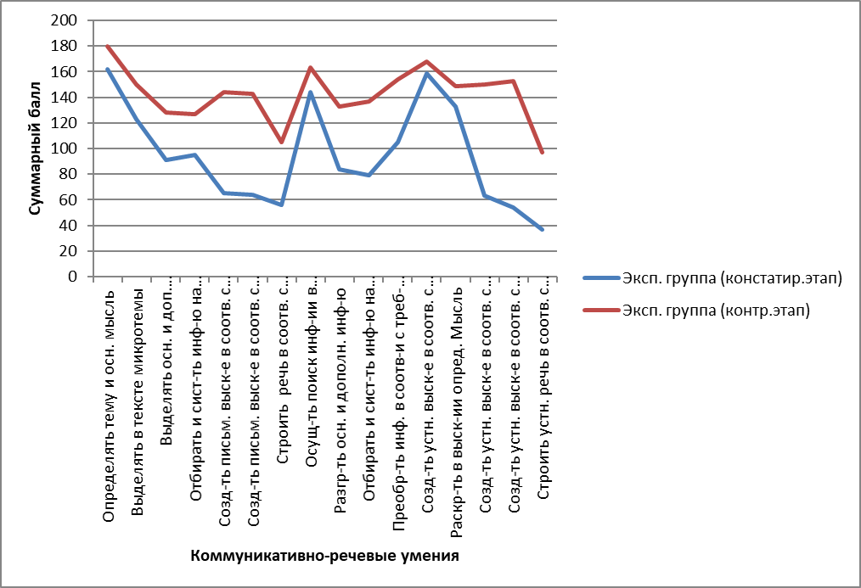
Графики развития коммуникативно-речевых умений учащихся контрольной группы свидетельствуют о незначительной положительной динамике (см. рис.2).
Рисунок 2
Динамика развития коммуникативно-речевых умений в контрольных классах (констатирующий и контрольный этап)
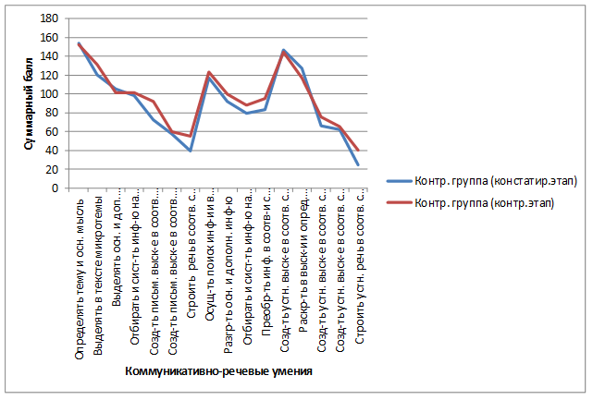
На основе экспериментальных данных был сделан вывод об эффективности разработанной методической системы развития коммуникативной компетенции учащихся основной школы средствами проектной деятельности при изучении научного стиля речи.

Общие выводы исследования.
- Успешная самореализация подростка во многом зависит от навыков социального взаимодействия, в развитии которых коммуникативная составляющая занимает значительное место. Именно поэтому при определении целей обучения русскому языку в современной школе ведущую роль играет коммуникативная компетенция.
- Эффективность развития коммуникативных умений учащихся основной школы повышается при опоре на ранее сформированные языковые и речевые знания и способы их применения, в случае создания в обучении ситуаций, приближенных к реальным, для вовлечения учащихся в процесс осмысления речевой деятельности, при формировании коммуникативной компетенции в единстве её предметных и метапредметных составляющих.
- Использование технологии проектной деятельности позволяет в значительной степени оптимизировать развитие коммуникативных умений, стимулировать развитие умений речевосприятия и речепорождения.
- Продуктивным для развития коммуникативных умений учащихся основной школы является изучение функциональных стилей речи, поскольку это направление стилистики рассматривает речь с точки зрения соответствия определенной сфере общественной деятельности и соотносительной с ней форме сознания, учитывает закономерности функционирования языковых средств и особенности организации речевых высказываний.
- Методика развития коммуникативных умений средствами проектной деятельности может быть реализована в 8 -9 классах с помощью системы проектов по изучению научного стиля речи. В силу сенситивности старших подростков к развитию исследовательских навыков, к самореализации посредством осуществления учебного исследования.
- Результативность разработанной методики подтверждается положительной динамикой умений учащихся адекватно воспринимать научный и учебно-научный текст, осуществлять его информационную обработку, редактировать тексты различных подстилей и жанров научного стиля речи, создавать высказывания с учётом требований стиля речи, жанра языковых и речевых норм.
В контексте новых ФГОС, согласно которым наиболее адекватными формами оценки учебных действий наряду с письменными измерительными материалами, практическими работами с использованием компьютера становится выполнение групповых и индивидуальных, учебных исследований и проектов, в 2019-2023 г.г. происходит расширение сферы методического исследования (от проектов по русскому языку к проектам по литературе и межпредметным проектам; от проектов для учащихся основной школы (5-9 классы) к проектам для учащихся третьей ступени образования (10-11 классы); от учебных проектов к исследовательским итоговым проектам). Особым направлением становится разработка проектов, обеспечивающих эффективную подготовку к итоговой аттестации (Итоговое сочинение, ЕГЭ по русскому языку) и проектов с использованием информационных образовательных технологий.

